SỞ GD&ĐT NGHỆ AN  ĐỀ CHÍNH THỨC | KỲ THI CHỌN HỌC SINH GIỎI TỈNH LỚP 12  NĂM HỌC 2011 - 2012

Môn thi: TOÁN LỚP 12 THPT - BẢNG A
Thời gian: 180 phút (không kể thời gian giao đề)

Câu I (6,0 điểm).
1. Giải phương trình:
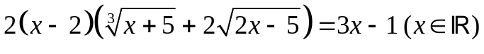.
2. Giải bất phương trình:
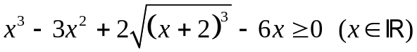.
Câu II (3,0 điểm).
Tìm tất cả các giá trị của tham số để hệ phương trình sau có nghiệm:
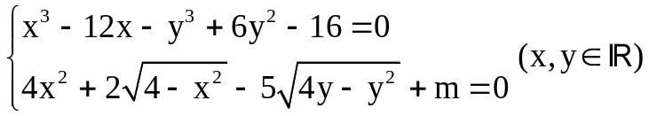.
Câu III (2,5 điểm).
Cho ba số thực x, y, z thỏa mãn x + y + z = xyz và x > 1, y > 1, z > 1. Tìm giá trị nhỏ nhất của biểu thức 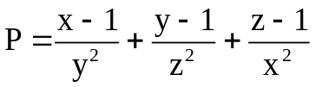.
Câu IV (6,0 điểm).
1. Cho tứ diện ABCD có AB = CD, AC = BD, AD = BC. Chứng minh rằng khoảng cách từ trọng tâm của tứ diện ABCD đến các mặt phẳng (ABC), (BCD), (CDA), (DAB) bằng nhau.
2. Cho hình chóp S.ABCD có đáy ABCD là hình thoi cạnh 2a; 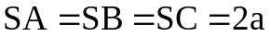. Gọi  là thể tích khối chóp S.ABCD. Chứng minh 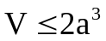.
Câu V (2,5 điểm).
Trong mặt phẳng tọa độ Oxy, cho đường tròn (C): 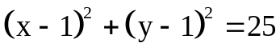, và các điểm 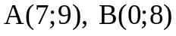. Tìm tọa độ điểm M thuộc (C) sao cho biểu thức  đạt giá trị nhỏ nhất.
- - - Hết - - -

Họ và tên thí sinh:........................................................................... Số báo danh:..........................

